安吉新鹏家居有限公司
年产 1 万套沙发生产线搬迁项目
环境保护设施竣工公示

根据环保部《关于发布<建设项目竣工环境保护验收暂行办法>的公告》(国环规环评[2017]4 号)，现将安吉新鹏家居有限公司年产 1 万套沙发生产线搬迁项目环境保护设施竣工公示已于2023年2月15日在：
https://www.ep-home.cn/thread-13595-1-1.html公开，说明材料如下。
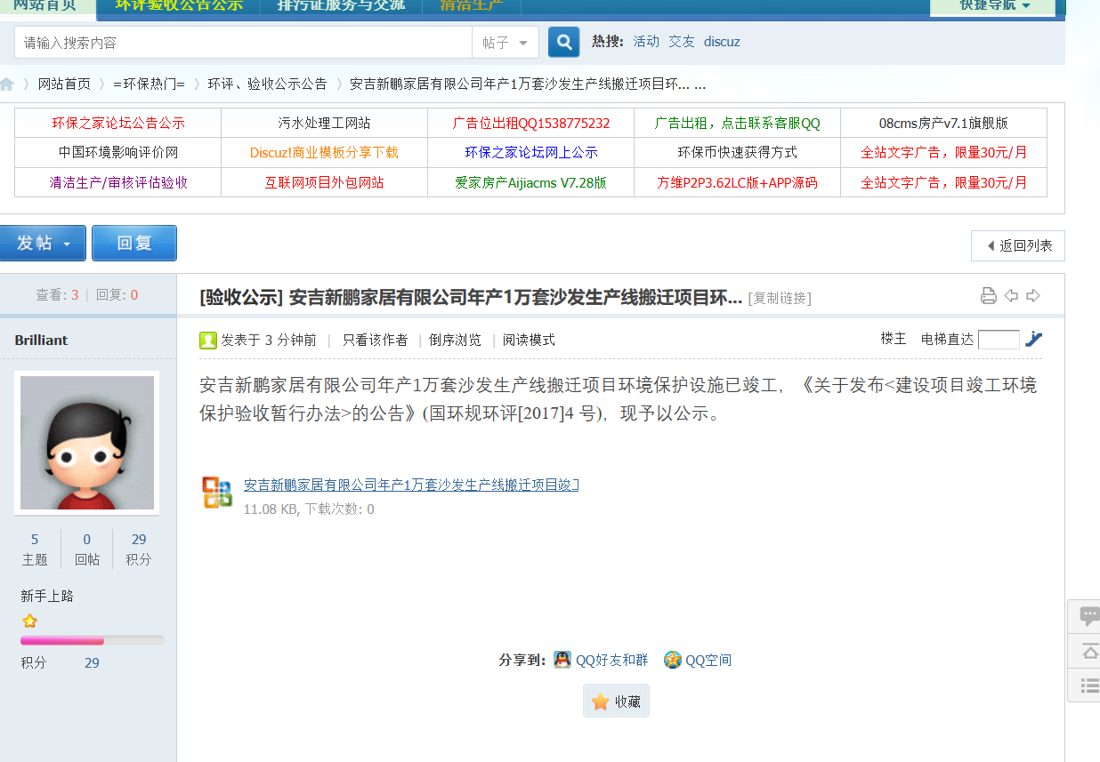
[键入文档的引述或关注点的摘要。您可将文本框放置在文档中的任何位置。可使用“文本框工具”选项卡更改重要引述文本框的格式。]

安吉新鹏家居有限公司
2023年2月15日

